別紙
電波利用セミナー 参加申込書
（平成２６年４月２３日開催 ガレッソ（新潟駅前）

信越総合通信局 企画調整課 行
送付先： E-Mail：shinetsu-kikaku_atmark_soumu.go.jp
※スパムメール対策のため「@」を「_atmark_」と表示しております。
FAX：０２６－２３４－９９４７

団体名
参加者氏名 | （所属・役職・氏名）
 | （所属・役職・氏名）
 | （所属・役職・氏名）
連絡先
（電話番号又は
メールアドレス）
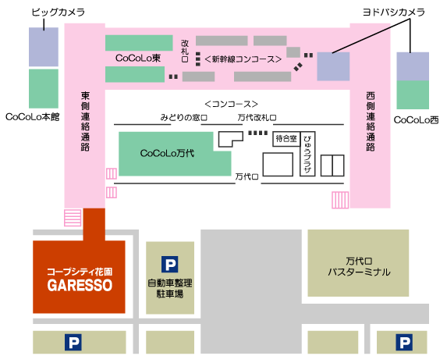
【会場案内図】
コープシティ花園[ガレッソ] ４階
（ＪＲ新潟駅前）
http://garesso.jp/index.php
〒950-0086 新潟市中央区花園１丁目２番２号
TEL：０２５－２４８－７５１１

※駐車場は周辺の有料駐車場をご利用ください。
駐車代金の負担はいたしかねますのでご了承ください。
● ご提出いただいた個人情報の取り扱いにつきましては、以下のとおり細心の注意を払います。
1 利用目的は、次の場合に限ります。
(1)申込まれた方の人数把握及び必要に応じ会場受付において確認等のため。
(2)申込者多数の場合の先着に漏れた方への連絡のため。
(3)自然災害等による行事中止のお知らせ等、主催者から申込まれた方への連絡を行うため。
2 ご提出いただいた個人情報は、申込まれた方の同意又は法令等に基づくものでない限り、いかなる第三者にも提供または開示いたしません。
3 ご提出いただいた個人情報の管理は、適切・慎重に管理し、不正アクセス、紛失、改ざん、漏洩等の危険防止のため、技術及び管理の面から、適切かつ合理的な保護措置を行います。

